Проект «Уклад моей семьи»

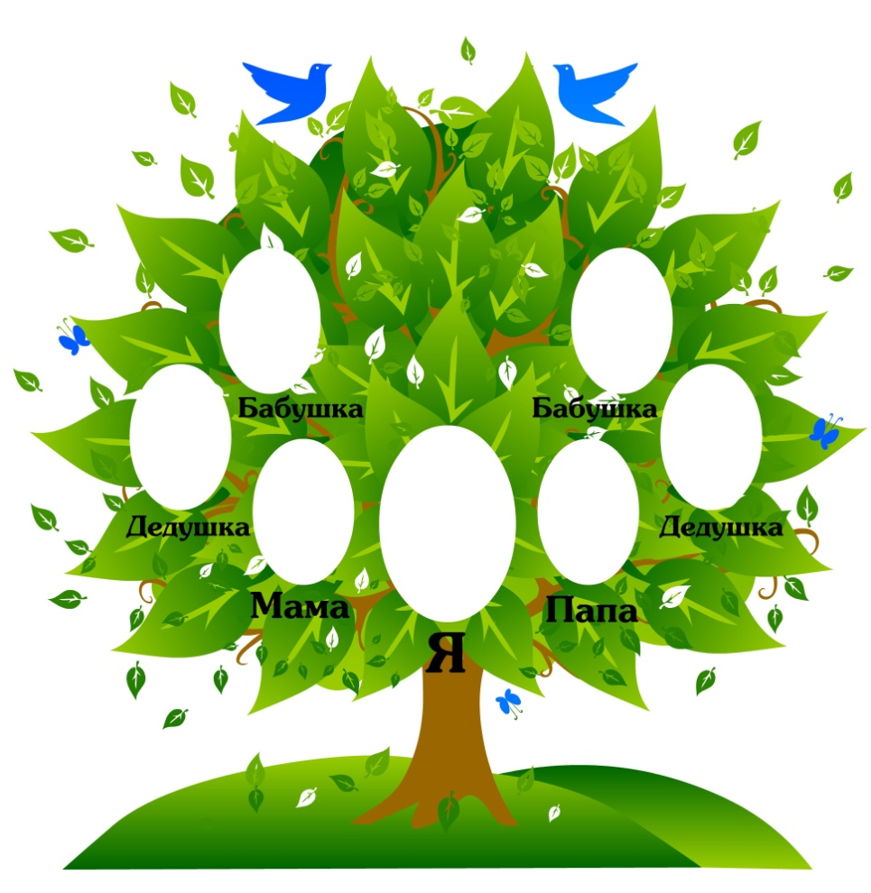

Содержание проекта:

Введение
Паспорт проекта
Модель реализации проекта
Результаты работы над проектом
Защита проекта
Портфолио проекта
Об авторах и руководителе проекта

Введение
Семья – источник вдохновения,
Где рядом взрослые и дети,
В семье от всех невзгод спасение,
Здесь друг за друга все в ответе.

Семья – это самое важное для человека. Семейные традиции – это обычные принятые в семье нормы, манеры поведения, обычаи, взгляды, которые передаются из поколения в поколение». Если закрыть глаза и мысленно произнести слово «детство», то на память приходит что-то такое, что присуще только вашей семье. Вот именно это «что-то» и можно назвать семейной традицией. Семейные традиции – это духовная атмосфера дома.
Семья в жизни человека занимает очень большое место. И если человек не имеет семьи, не знает своих дедов и прадедов, он обделен самым главным на земле - теплом и вниманием. Незнание своих корней ведет к незнанию истории своей страны, своего народа. Недаром на Руси с древних времен сохранилось очень много пословиц и поговорок о семье.
«Родительское сердце в детках»,
«Род в род идет»,
«Русский человек без родни не живет»,
«Родная сторона – мать, чужая – мачеха»,
«Родной куст и зайцу дорог»,
«С родной сторонки и собачка мила».
Испокон веков на Руси основой общества, его опорой является семья. Семьи, как правило, были большие, жили пусть тесно, но дружно: родителей почитали, младших в обиду не давали. Проходило время, менялся привычный уклад семьи, дети старались жить отдельно от родителей, менялись интересы людей, их отношения к жизни.
Состояние современной семьи резко отличается от семейных укладов прошлых веков: если материальное положение значительно улучшилось, то характер семейных отношений явно развивается не в лучшую сторону. Иные исследователи даже поговаривают об ослаблении способности семьи к выполнению воспитательных функций.
Однако данные исследований показывают, что, прежде всего семья способна воспитать достаточного человека. И это не только самые близкие – мама, папа. Определенное влияние на ребенка оказывают бабушка, дедушка. Их взаимоотношения со своими детьми, являются ли они примером для подражания? Именно знание истории семьи, знание своих предков, воспитание в ребенке уважения к настоящему и прошлому своих близких поможет в дальнейшем «получить» честных, искренних, любящих, порядочных членов общества.

Методический паспорт проекта.
Руководитель проекта:
учитель начальных классов Орёл О.А.
Авторы – создатели:
учащиеся 2 «А» класса.
Возраст учащихся:
8 - 9 лет – 2 «А» класс.
Название проекта:
« Уклад моей семьи».
Тип проекта:
Социально - значимый с элементами исследовательской деятельности.
Гипотеза:
В счастливой семье - счастливые дети.
Проблемные вопросы:
- Знают ли современные дети свои корни?
- Своих бабушек и дедушек?
- Историю и традиции своей семьи?
- Каковы взаимоотношения в семьях воспитанников?
Ответы на эти вопросы могут быть получены в ходе реализации проекта «Уклад моей семьи».
Цель проекта:
- Познакомить с дружной семьёй автора проекта. Воспитание и развитие свободной талантливой личности, обогащённой научными знаниями, готовой к сознательной трудовой деятельности и нравственному поведению. Сбор обучающимися информации о занятиях и увлечениях членов своей семьи. Систематизация собранных данных.
Задачи проекта:
- Развивать у учащихся потребность узнать историю своей семьи;
- Воспитывать уважение к отцу и матери, родным, чувство ответственности к своей семье;
- Формировать понимание ценности семьи;
- Расширить кругозор и обогатить словарный запас детей терминами родственных отношений, развивать связную речь.
- Способствовать укреплению детско-родительских отношений, что неизбежно при активной совместной деятельности.

Конечные результаты:
После завершения проекта ученик научится добывать информацию.

Продукт проекта:
- Альбом «Моя семья»;
- генеалогическое древо;
- конкурс рисунков «Моя семья»;
- итерьвью «Почему Вы выбрали именно эту профессию»?
Предметы: кубановедение, окружающий мир, изобразительное искусство технология.
Сроки реализации проекта:
Сроки проведения: 17.03.2016 - 20.05.2016 г.
- организация фотовыставки «В кругу семьи»;
- сбор информации об увлечениях и занятиях членов своей семьи;
-профессии моих родителей;
- составление родословного дерева;
- конкурс рисунков «Моя семья»;
- классный час «Моя семья».

Этапы работы над проектом:

- Подготовительный этап (17.03.16)
«Давайте познакомимся».
2. Старт проекта (18.03.2016)
3. Проектно - исследовательская работа (18.03–31.03)
- Встреча с родителями, привлечение к совместной деятельности (обсуждение предстоящей работы, поиск необходимых фотографий из семейного архива, опрос детей, беседы с родителями);
- поиск пословиц, поговорок, стихов и рассказов о семье;
- Создание альбома «Моя семья», выполнение аппликации (генеалогического древа).
- Аналитический этап. Рефлексия.
Анализ деятельности. Обсуждение предварительных итогов и внесение изменений (30.03).
- Перспектива развития проекта.
Представление работы в образовательных сетях, для участия в дистанционном конкурсе.
- Заключительный этап.
Представить продукт творческого проекта на воспитательном мероприятии, перед одноклассниками.
«Защита проекта» (20.05)
Модель реализации проекта
№п/п
Действия
Сроки
Ответственные
1

2
Разработка установок для учащихся.
«Давайте познакомимся!»
Старт проекта.
В проекте принимают участие 19 учащихся класса.
Подготовительный этап
На данном этапе было подготовлено и проведено анкетирование детей, которое позволило сделать выводы, касающиеся уровня знаний детей о собственной семье.
Ученики второго класса затрудняются назвать имена, отчества родителей. Многие не знают имен бабушек, дедушек, не говоря уже об отчествах.
Затрудняются назвать ФИО родителей — 33 %
Не указали имена младших братьев — 22 %
Не знают имен или отчеств, фамилий — 55 %
Не знают профессии своих родителей — 33 %
По итогам анкетирования проведено родительское собрание, где родителям были озвучены цели и задачи проекта. Родители с энтузиазмом включились в работу над проектом, понимая, как важно для каждого ребенка овладание информацией о своей семье.

13.11

14.11
Учитель

Учитель, ученики
3
Проектно - исследовательская работа
«Деятельность детей, педагога и родителей»
Выставки детских рисунков на тему «Моя семья», «Моя любимая мамочка», «Целуем бабушкины руки», «Папа — лучший друг».
Ребятам было предложено придумать тему для рисунка. На следующем занятии обсудили, предложенные детьми темы, составили словесные рисунки. После некоторой корректировки отобрали наиболее повторяющиеся интересные темы, каждый выбрал ту, которая была для него ближе и начали рисовать. Оформили стенд: «Моя семья».
Сочинение «Моя семья…». Сочинения писали дома самостоятельно. Получились очень интересные и содержательные работы, дающие наглядное представление о том, как видит ребенок структуру и иерархию своей семьи, а также как воспринимает отношения внутри нее.
Интервью «Почему Вы выбрали именно эту профессию»? Оформили дома самостоятельно, поместив туда фото родителей на рабочем месте.
17.03-23.03
Учитель, ученики, родители
4
Творческая деятельность учащихся
Создание альбома «Моя семья», выполнение аппликации (генеалогического древа с подписанными Ф.И.О предков.)
23.03-30.03
Ученики, родители
5
Консультационно-координирующая деятельность
30.03-10.04
Учитель
7

Аналитический этап. Рефлексия.
Анализ деятельности. Обсуждение предварительных итогов и внесение изменений.
20.04
Учитель, ученики
7
Представление результатов деятельности.
Каждый ученик представляет свой проект.
20.04 – 15.05
Ученики
8
Подведение итогов. Анализ проекта.
Что получилось? Соответствуют ли проекты выдвинутым требованиям?
20.05
Учитель, ученики

Результатом работы над проектом стали:
- сообщения исследователей, представление альбомов «Моя семья».
- Проведение итогового комплексного занятия «Семья. Родословное древо моей семьи». На итоговое занятие были приглашены родители. Мы с ребятами оформили класс: на переднем плане разместили приготовленные генеалогические древа, которые были выполнены на плотных листах разного размера. На одном стенде разместили сочинения, на другом - интервью, на третьем рисунки, касающиеся семьи. Слова пословиц были прикреплены на стене в хаотичном порядке. Вырезанные, ребятами цветы, украшали интерьер класса.
Выводы

Работа в этом направлении способствовала активному сплочению классного коллектива, коллектива родителей, сплочению семей.
Дети научились вести поиск своих предков (их родственные связи, занятия, годы жизни, имена фамилии), работать со словарями, фотографиями. Оформлять специальные альбомы «Моя семья», освоили способы изображения генеалогического древа.
Узнали, и будут продолжать семейные традиции.
Родители получили советы об оказании помощи своим детям в составлении родословных. Они осознали значимость этой работы и ответственность перед детьми.
В результате изучения родословного дерева семьи у детей с родителями установилась более тесная связь во взаимоотношениях.
· Дерево, у которого крепкие корни, ветер не валит.
· Дерево, хоть оно в несколько стволов растет, корень один имеет.
· Когда на голову беда свалится, родственника признаешь.
· Незнание своей родословной до седьмого колена — признак сиротства.
· Тот, кто свою страну не знает — невежда, тот, кто родословную свою не знает — грешен.

Защита проекта

Мы из школы № 12 станицы Павловской. Учимся во 2 «А» классе. Защиту проекта организовали как внеклассное мероприятие, пригласили на нее родителей, учителей. В ходе защиты каждый участник представляет свой альбом, отвечает на вопросы. Оценивание происходит с помощью разработанных критериев. Защита проектов позволяет дать ответ на основополагающий вопрос, сформулировать общие выводы по итогам работы.
Авторы- создатели проекта:
Учащиеся 2 «А» класса МБОУ СОШ №12

Руководитель проекта: Орел О.А.

